Profesionální ohňostroj a pyrotechnika odpalovaná jedinci.

Kdo více znečišťuje ovzduší?

Letošní Nový rok nabídl jedinečnou možnost srovnat dopady odpalování pyrotechniky. Vzhledem ke spoustě dotazů a velkým zájmem o toto téma, vydáváme kratší verzi TZ o ohňostrojích. Na ČHMÚ Brno provedli kolegové z oddělení kvality ovzduší komplexní analýzu dat, ze které vyplývá jasný závěr na otázku, kdo v Praze na Nový rok více znečistil ovzduší. Vše zanesli do přehledných animací, na které je odkázáno za textem.

Pro účely této případové studie jsme použili operativní data ze stanic státní sítě imisního monitoringu a srovnali půlnoc 2018/2019 a následně hodiny po odpálení novoročního ohňostroje v Praze (1. ledna v 18:00 h). Přály nám v tomto směru i rozptylové podmínky. V celé České republice byla 31. prosince přes den velmi dobrá kvalita ovzduší. Stejně tak tomu bylo 1. ledna. Díky tomu jsme mohli dobře srovnat případné změny o půlnoci 31. 12. /1. 1. a 1. 1. v 18:00.
Provedli jsme srovnání koncentrací prachových částic PM₁₀, PM_{2,5} i PM₁, ale i jejich vzájemných poměrů. Podívali jsme se i na koncentrace oxidů dusíku (NOx) a za účelem srovnání vytvořili animované mapy a grafy. Absolutně nejvyšší byly koncentrace PM₁₀ krátce po půlnoci 1. 1. na stanici Náměstí Republiky (276 µg/m³), dále Vysočany a Vršovice. Po novoročním ohňostroji došlo k malému nárůstu pouze na stanici Karlín. Ač byly však maximální koncentrace PM₁₀ více než 5násobkem imisního limitu, ten je definován pro 24h průměr a v tomto průměru byla i stanic Nám. Republiky zcela nepatrně pod tímto limitem a ten tedy v Praze na Silvestra překročen nebyl.
Z dostupných dat je jasným závěrem, že jeden profesionální ohňostroj odpálený v centru Prahy má na kvalitu ovzduší vliv velmi malý v porovnání s pyrotechnickými výrobky odpalovanými jednotlivci v celé Praze. Ač je velikost samotných výrobků menší, jejich vliv je v součtu výrazně větší.
Jasnou představu o rozdílu dávají mapy průměrných hodinových koncentrací PM₁₀ hodinu po půlnoci 1. 1. (vlevo) a hodinu po odpálení novoročního ohňostroje (vpravo).
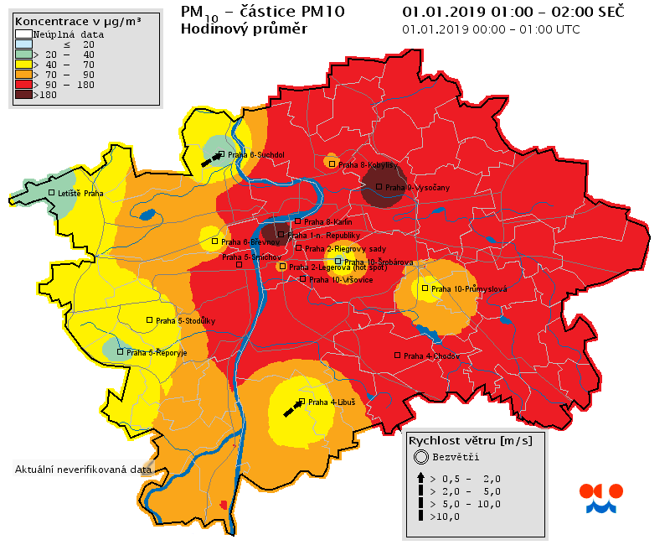 | 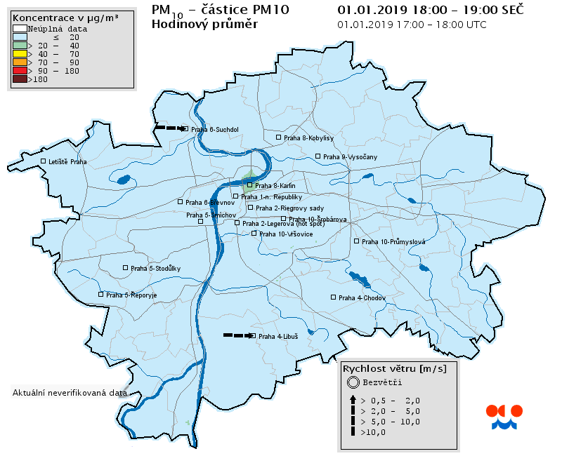

Více informací, grafy, animované mapy a data na:
http://chmibrno.org/blog/2019/01/08/velky-profesionalni-ohnostroj-a-pyrotechnika-odpalovana-jedinci-z-hlediska-kvality-ovzdusi-srovnani/
Kontakty:

Martina Součková
manažerka komunikace
e-mail: martina.souckova@chmi.cz, tel.: 777 181 882/735 794 383

Jan Doležal
manažer komunikace
e-mail: jan.dolezal2@chmi.cz, tel.: 724 342 542

Jáchym Brzezina
Vedoucí oddělení kvality ovzduší, pobočka Brno
e-mail: jachym.brzezina@chmi.cz, tel.: 737 387 741

